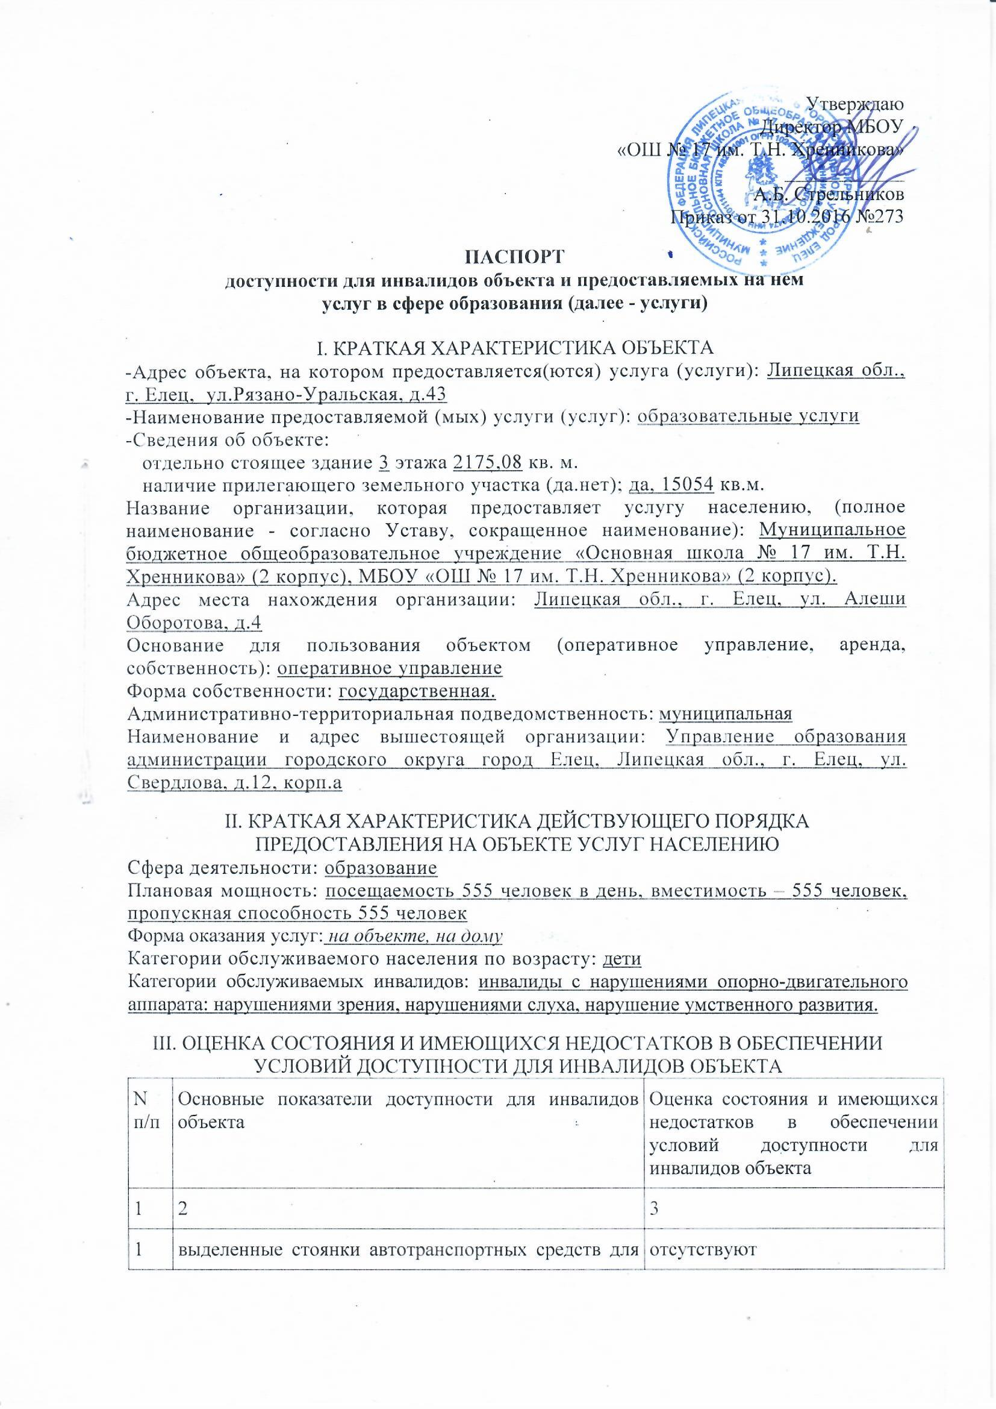

Утверждаю
Директор МБОУ
«ОШ № 17 им. Т.Н. Хренникова»
____________
А.Б. Стрельников
Приказ от 31.10.2016 №273
ПАСПОРТ
доступности для инвалидов объекта и предоставляемых на нем
услуг в сфере образования (далее - услуги)

I. КРАТКАЯ ХАРАКТЕРИСТИКА ОБЪЕКТА
-Адрес объекта, на котором предоставляется(ются) услуга (услуги): Липецкая обл., г. Елец, ул.Рязано-Уральская, д.43
-Наименование предоставляемой (мых) услуги (услуг): образовательные услуги
-Сведения об объекте:
отдельно стоящее здание 3 этажа 2175,08 кв. м.
наличие прилегающего земельного участка (да.нет); да, 15054 кв.м.
Название организации, которая предоставляет услугу населению, (полное наименование - согласно Уставу, сокращенное наименование): Муниципальное бюджетное общеобразовательное учреждение «Основная школа № 17 им. Т.Н. Хренникова» (2 корпус), МБОУ «ОШ № 17 им. Т.Н. Хренникова» (2 корпус).
Адрес места нахождения организации: Липецкая обл., г. Елец, ул. Алеши Оборотова, д.4
Основание для пользования объектом (оперативное управление, аренда, собственность): оперативное управление
Форма собственности: государственная.
Административно-территориальная подведомственность: муниципальная
Наименование и адрес вышестоящей организации: Управление образования администрации городского округа город Елец, Липецкая обл., г. Елец, ул. Свердлова, д.12, корп.а
II. КРАТКАЯ ХАРАКТЕРИСТИКА ДЕЙСТВУЮЩЕГО ПОРЯДКА
ПРЕДОСТАВЛЕНИЯ НА ОБЪЕКТЕ УСЛУГ НАСЕЛЕНИЮ
Сфера деятельности: образование
Плановая мощность: посещаемость 555 человек в день, вместимость – 555 человек, пропускная способность 555 человек
Форма оказания услуг: на объекте, на дому
Категории обслуживаемого населения по возрасту: дети
Категории обслуживаемых инвалидов: инвалиды с нарушениями опорно-двигательного аппарата: нарушениями зрения, нарушениями слуха, нарушение умственного развития.
III. ОЦЕНКА СОСТОЯНИЯ И ИМЕЮЩИХСЯ НЕДОСТАТКОВ В ОБЕСПЕЧЕНИИ
УСЛОВИЙ ДОСТУПНОСТИ ДЛЯ ИНВАЛИДОВ ОБЪЕКТА
N п/п | Основные показатели доступности для инвалидов объекта | Оценка состояния и имеющихся недостатков в обеспечении условий доступности для инвалидов объекта
1 | 2 | 3
1 | выделенные стоянки автотранспортных средств для инвалидов | отсутствуют
2 | сменные кресла-коляски | отсутствуют
3 | адаптированные лифты | отсутствуют
4 | поручни | имеются
5 | пандусы | отсутствуют
6 | подъемные платформы (аппарели) | отсутствуют
7 | раздвижные двери | имеются
8 | доступные входные группы | имеются
9 | доступные санитарно-гигиенические помещения | имеются
10 | достаточная ширина дверных проемов в стенах, лестничных маршей, площадок | имеются
11 | надлежащее размещение оборудования и носителей информации, необходимых для обеспечения беспрепятственного доступа к объектам (местам предоставления услуг) инвалидов, имеющих стойкие расстройства функции зрения, слуха и передвижения | имеются
12 | дублирование необходимой для инвалидов, имеющих стойкие расстройства функции зрения, зрительной информации - звуковой информацией, а также надписей, знаков и иной текстовой и графической информации - знаками, выполненными рельефно-точечным шрифтом Брайля и на контрастном фоне | отсутствуют
13 | дублирование необходимой для инвалидов по слуху звуковой информации зрительной информацией | отсутствуют

IV. ОЦЕНКА СОСТОЯНИЯ И ИМЕЮЩИХСЯ НЕДОСТАТКОВ В ОБЕСПЕЧЕНИИ
УСЛОВИЙ ДОСТУПНОСТИ ДЛЯ ИНВАЛИДОВ ПРЕДОСТАВЛЯЕМЫХ УСЛУГ
N п/п | Основные показатели доступности для инвалидов предоставляемой услуги | Оценка состояния и имеющихся недостатков в обеспечении условий доступности для инвалидов предоставляемой услуги
1 | 2 | 3
1 | наличие при входе в объект вывески с названием организации, графиком работы организации, планом здания, выполненных рельефно-точечным шрифтом Брайля и на контрастном фоне | отсутствуют
2 | обеспечение инвалидам помощи, необходимой для получения в доступной для них форме информации о правилах предоставления услуги, в том числе об оформлении необходимых для получения услуги документов, о совершении ими других необходимых для получения услуги действий | обеспечена инвалидам помощь, необходимая для получения в доступной для них форме информации о правилах предоставления услуги, в том числе об оформлении необходимых для получения услуги
3 | проведение инструктирования или обучения сотрудников, предоставляющих услуги населению, для работы с инвалидами, по вопросам, связанным с обеспечением доступности для них объектов и услуг | проводится инструктирование (обучение) сотрудников, предоставляющих услуги населению, для работы с инвалидами, по вопросам, связанным с обеспечением доступности для них объектов и услуг
4 | наличие работников организаций, на которых административно-распорядительным актом возложено оказание инвалидам помощи при предоставлении им услуг | имеются работники, ответственные за оказание инвалидам помощи при предоставлении им услуг (заместитель директора, социальный педагог)
5 | предоставление услуги с сопровождением инвалида по территории объекта работником организации | предоставляется
6 | предоставление инвалидам по слуху при необходимости услуги с использованием русского жестового языка, включая обеспечение допуска на объект сурдопереводчика, тифлопереводчика | отсутствует
7 | соответствие транспортных средств, используемых для предоставления услуг населению, требованиям их доступности для инвалидов | отсутствует
8 | обеспечение допуска на объект, в котором предоставляются услуги, собаки-проводника при наличии документа, подтверждающего ее специальное обучение, выданного по форме и в порядке, утвержденном приказом Министерства труда и социальной защиты Российской Федерации | обеспечивается
9 | наличие в одном из помещений, предназначенных для проведения массовых мероприятий, индукционных петель и звукоусиливающей аппаратуры | отсутствует
10 | адаптация официального сайта органа и организации, предоставляющих услуги в сфере образования, для лиц с нарушением зрения (слабовидящих) | на официальном сайте школы имеется версия для слабовидящих
11 | обеспечение предоставления услуг тьютора | отсутствует

V. ПРЕДЛАГАЕМЫЕ УПРАВЛЕНЧЕСКИЕ РЕШЕНИЯ ПО СРОКАМ
И ОБЪЕМАМ РАБОТ, НЕОБХОДИМЫМ ДЛЯ ПРИВЕДЕНИЯ ОБЪЕКТА И ПОРЯДКА
ПРЕДОСТАВЛЕНИЯ НА НЕМ УСЛУГ В СООТВЕТСТВИЕ С ТРЕБОВАНИЯМИ
ЗАКОНОДАТЕЛЬСТВА РОССИЙСКОЙ ФЕДЕРАЦИИ ОБ ОБЕСПЕЧЕНИИ
УСЛОВИЙ ИХ ДОСТУПНОСТИ ДЛЯ ИНВАЛИДОВ
N п/п | Предлагаемые управленческие решения по объемам работ, необходимым для приведения объекта в соответствие с требованиями законодательства Российской Федерации об обеспечении условий их доступности для инвалидов <*> | Сроки
1 | Модернизировать зону «Территория, прилегающая к зданию», а именно: оборудовать путь ко входу декоративными ограждениями; оборудовать территорию местами отдыха: через 200 м, установить указатели направления движения; определить место стоянки для автотранспортных средств инвалидов | 2024
2 | Модернизировать зону «Вход в здание», а именно: установить опорный поручень, сделать контрастную окраску первой и последней ступеней, установить рельефно-тактильную разметку перед лестницей | 2017
3 | Модернизировать зону «Пути движения внутри здания», а именно: предусмотреть наличие тактильных направляющих, сделать контрастную окраску крайних ступеней, установить рельефно -тактильную разметку перед лестницей, установить поручни в рекреации 1 этажа | 2024
4 | Модернизировать требуется зону «Санитарно-гигиенические помещения», а именно: установить поручни в туалетах, оборудовать кабину для инвалидов, обеспечить тактильную направляющую полосу к туалетной кабине, ощущаемую ногой или тростью (ширина); тактильная направляющая полоса к писсуару, ощущаемая ногой или тростью | 2017
5 | Модернизировать требуется зону «Средства информации и телекоммуникации», а именно: установить тактильно-визуальные указатели, пиктограммы, оборудовать помещение малогабаритными аудио-визуальными справочными системами, установить речевые информаторы, оборудовать помещение световыми текстовыми табло, установить тактильные средства информации об услугах, оборудовать помещение таксофоном с автоматическим перемещением аппарата на высоте 80 см (В), оборудовать помещение таксофоном с автоматическим перемещением аппарата по высоте (АВ), оборудовать помещение текстофоном (текстовым телефоном), оборудовать помещение телефоном с усилением звука и увеличенными тактильными клавишами; обеспечить в одном из помещений, предназначенных для проведения массовых мероприятий, индукционных петель и звукоусиливающей аппаратуры  установить тактильные средства информации об услугах (наличие при входе в объект вывески с названием организации, графиком работы организации, планом здания, выполненным рельефно- точечным шрифтом Брайля и на контрастном фоне) | 2030  2020
6 | Обеспечить сменные кресла-коляски | 2024
7 | Обеспечить переносными пандусами | 2020

N п/п | Предлагаемые управленческие решения по объемам работ, необходимым для приведения порядка предоставления услуг в соответствие с требованиями законодательства Российской Федерации об обеспечении условий их доступности для инвалидов <*> | Сроки
1 | Обеспечить при входе в объект вывески с названием организации, графиком работы организации, планом здания, выполненным рельефно-точечным шрифтом Брайля и на контрастном фоне | 2020
2 | Обеспечить предоставление инвалидам по слуху при необходимости услуги с использованием русского жестового языка | 2024
3 | Обеспечить наличие в Учреждении транспортного средства для перевозки детей-инвалидов | 2026
4 | Обеспечить предоставление услуг тьютора | 2024

<*> С учетом выводов оценки состояния и имеющихся недостатков в обеспечении условий доступности для инвалидов объекта и порядка предоставления услуги, приведенных в разделе III и IV паспорта.

